全国2009年1月高等教育自学考试
高等数学（一）试题
课程代码：00020

一、单项选择题（本大题共5小题，每小题2分，共10分）
在每小题列出的四个备选项中只有一个是符合题目要求的，请将其代码填写在题后的括号内。错选、多选或未选均无分。
1.设f（1-cos x）=sin²x, 则f（x）=（ ）
A.x²+2x B.x²-2x
C.-x²+2x D.-x²-2x
2.设f（x）=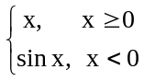，则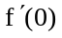=（ ）
A.-1 B.1
C.0 D.不存在
3.下列曲线中为凹的是（ ）
A.y=ln（1+x²）, （-∞，+∞） B.y=x²-x³, （-∞,+∞）
C.y=cosx, （-∞, +∞） D.y=e^{-x}, （-∞,+∞）
4.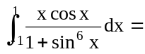（ ）
A.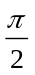 B.π
C.1 D.0
5.设生产x个单位的总成本函数为C（x）=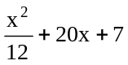，则生产6个单位产品时的边际成本是（ ）
A.6 B.20
C.21 D.22

二、填空题（本大题共10小题，每小题3分，共30分）
请在每小题的空格中填上正确答案。错填、不填均无分。
6.函数y=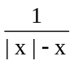的定义域是___________.
7.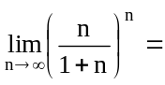 ___________.
8.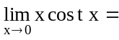 ___________.
9.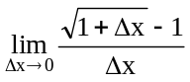= ___________.
10.设函数f（x）=e^{kx}在区间[-1，1]上满足罗尔定理的条件，则k=___________.
11.曲线y=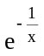的水平渐近线是___________.
12.曲线y=cos⁴x在x=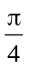处的切线方程是___________.
13.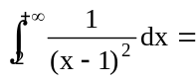 ___________.
14.微分方程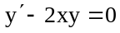的通解是___________.
15.设z=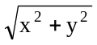，则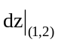=___________.

三、计算题（一）（本大题共5小题，每小题5分，共25分）
16．求极限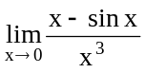.
17．设y=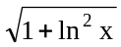，求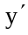.
18．求不定积分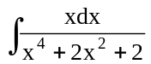.
19．设z=arctan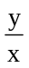，求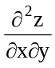.
20．设隐函数z（x,y）由方程x+2y+z=2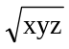所确定，求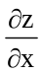.

四、计算题（二）（本大题共3小题，每小题7分，共21分）
21．设y=lncos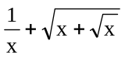，求.
22．计算定积分 I=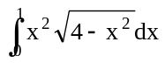.
23．计算二重积分I=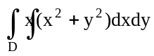，其中D是由直线x=0, y=0及x+y=3所围成的闭区域.
五、应用题（本大题共9分）
24．设曲线l的方程为y=alnx（a>0），曲线l的一条切线l₁过原点，求
（1）由曲线l,切线l₁以及x轴所围成的平面图形的面积S；
（2）求此平面图形绕x轴旋转一周所生成的旋转体的体积V.

六、证明题（本大题共5分）
25．设f（x）在[a, b]上具有连续的导数,a<b, 且f（a）=0,
证明：当x∈[a,b]时，有|f（x）|≤

